Лабораторная работа.
Снятие статических характеристик полевого транзистора.

Цель работы:
    - ознакомление с характеристиками полевых транзисторов.
    - получение навыков практического исследования вольт-амперных характеристик транзисторов и определения их параметров.

Краткие теоретические сведения.
Полевой транзистор – это полупроводниковый полностью управляемый ключ, управляемый электрическим полем. Это главное отличие с точки зрения практики от биполярных транзисторов, которые управляются током. Электрическое поле создается напряжением, приложенным к затвору относительно истока. Полярность управляющего напряжения зависит от типа канала транзистора. Здесь прослеживается хорошая аналогия с электронными вакуумными лампами.
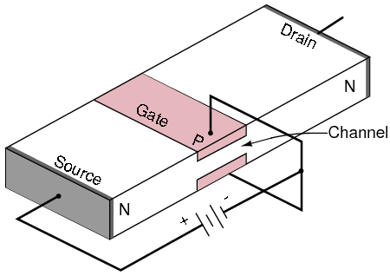Рис 1
Другое название полевых транзисторов – униполярные. «УНО» - значит один. В полевых транзисторах в зависимости от типа канала ток осуществляется только одним типом носителей дырками или электронами. В биполярных транзисторах ток формировался из двух типов носителей зарядов – электронов и дырок, независимо от типа приборов. Полевые транзисторы в общем случае можно разделить на:
- транзисторы с управляющим p-n-переходом;
- транзисторы с изолированным затвором.
И те и другие могут быть n-канальными и p-канальными, к затвору первых нужно прикладывать положительное управляющее напряжение для открытия ключа, а для вторых – отрицательное относительно истока.
У всех типов полевых транзисторов есть три вывода (иногда 4, но редко, я встречал только на советских и он был соединен с корпусом).
1. Исток (источник носителей заряда, аналог эмиттера на биполярном).
2. Сток (приемник носителей заряда от истока, аналог коллектора биполярного транзистора).
3. Затвор (управляющий электрод, аналог сетки на лампах и базы на биполярных транзисторах).
Транзистор с управляющим pn-переходом
Транзистор состоит из таких областей:
1. Канал;
2. Сток;
3. Исток;
4. Затвор.
На изображении вы видите схематическую структуру такого транзистора, выводы соединены с металлизированными участками затвора, истока и стока. На конкретной схеме (это p-канальный прибор) затвор – это n-слой, имеет меньше удельное сопротивление, чем область канала (p-слой), а область p-n-перехода в большей степени расположена в p-области по этой причине.
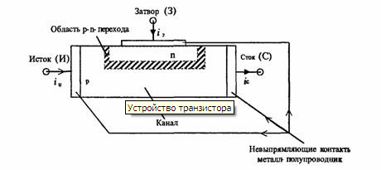Рис 2
Условное графическое обозначение:

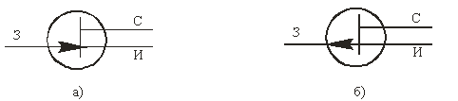Рис 3
а – полевой транзистор n-типа, б – полевой транзистор p-типа
Чтобы легче было запомнить, вспомните обозначение диода, где стрелка указывает от p-области в n-область. Здесь также.
Первое состояние – приложим внешнее напряжение.
Если к такому транзистору приложить напряжение, к стоку плюс, а к истоку минус, через него потечет ток большой величины, он будет ограничен только сопротивлением канала, внешними сопротивлениями и внутренним сопротивлением источника питания. Можно провести аналогию с нормально-замкнутым ключом. Этот ток называется Iснач или начальный ток стока при Uзи=0.
Полевой транзистор с управляющим p-n-переходом, без приложенного управляющего напряжения к затвору является максимально открытым.
Напряжение к стоку и истоку прикладывается таким образом:
Через исток вводятся основные носители зарядов!
Это значит, что если транзистор p-канальный, то к истоку подключают положительный вывод источника питания, т.к. основными носителями являются дырки (положительные носители зарядов) – это так называемая дырочная проводимость. Если транзистор n-канальный к истоку подключают отрицательный вывод источника питания, т.к. в нем основными носителями заряда являются электроны (отрицательные носители зарядов).
Исток - источник основных носителей заряда.
При подаче положительного напряжения на затвор относительно истока (Uзи) для p-канального и отрицательное для n-канального, он смещается в обратном направлении, область p-n-перехода расширяется в сторону канала. В резльтате чего ширина канала уменьшается, ток снижается. Напряжение затвора, при котором ток через ключ перестает протекать называется, напряжением отсечки.
Режимы работы
Рабочий режим транзистора при напряжение Uзи либо нулевое, либо обратное. За счет обратного напряжения можно «прикрывать транзистор», используется в усилителях класса А и прочих схемах где нужно плавное регулирование.
Режим отсечки наступает, когда Uзи=Uотсечки для каждого транзистора оно своё, но в любом случае прикладывается в обратном направлении.

Характеристики
Стоко-затворные вольт амперные характеристики (ВАХ)
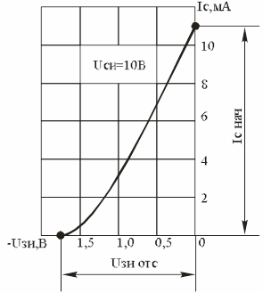Рис 4
Стоко-затворная характеристика, это зависимость тока стока от напряжения на затворе при одинаковом напряжении стока-исток (в данном примере 10В), здесь шаг сетки также 0.5В, на ВАХ видим что чем ближе напряжение Uзи к 0, тем больший ток стока. При напряжениях на затворе (Uзи) ниже Uзи отс, ток стока равен 0.
Выходные вольт амперные характеристики (ВАХ)
Выходной характеристикой называют график, на котором изображена зависимость тока стока от Uси (приложенного к выводам стока и истока), при различных напряжениях затвора.
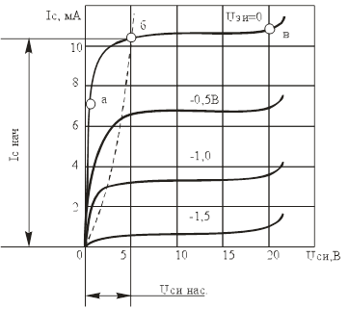Рис 5
Условно разбить график на три области. Вначале (в левой части графика) видим омическую область – в этом промежутке транзистор ведет себя как резистор, ток возрастает почти линейно, доходя до определенного уровня, переходит в область насыщения (в центре графика).
В правой части график видно, что ток опять начинает расти, это область пробоя, здесь транзистор находиться не должен. Самая верхняя ветвь изображенная на рисунке – это ток при нулевом Uзи, при этом ток здесь самый большой.
Чем больше напряжение Uзи, тем больше ток стока. Каждая из ветвей отличается на 0.5 вольта на затворе.
В биполярных транзисторах был такой параметр как коэффициент передачи тока или коэффициент усиления, он обозначался как B или H21э или Hfe. В полевых же для отображения способности усиливать напряжение используется крутизна обозначается буквой S
S=dIc/dUзи или 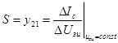
То есть крутизна показывает, насколько миллиампер (или Ампер) растёт ток стока при увеличении напряжения затвор-исток на количество Вольт при неизменяемом напряжении сток-исток. Её можно вычислить исходя из стоко-затворной характеристики, на приведенном выше примере крутизна равняется порядка 8 мА/В.
Схемы включения
Как и у биполярных транзисторов есть три типовых схемы включения:
1. С общим истоком (а). Используется чаще всех, даёт усиление по току и мощности.
2. С общим затвором (б). Редко используется, низкое входное сопротивления, усиления нет.
3. С общим стоком (в). Усиление по напряжению близко к 1, большое входное сопротивление, а выходное низкое. Другое название – истоковый повторитель.
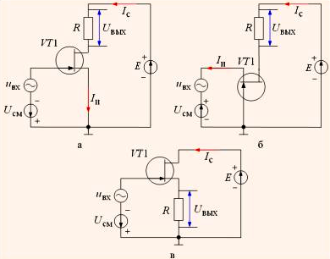 Рис 6
Особенности, преимущества, недостатки
- Главное преимущество полевого транзистора высокое входное сопротивление. Входное сопротивление это отношения тока к напряжению затвор-исток. Принцип действия лежит в управлении с помощью электрического поля, а оно образуется при приложении напряжения. То есть полевые транзисторы управляются напряжением.
- Полевой транзистор практически не потребляет тока управления, это снижает потери управления, искажения сигнала, перегрузку по току источника сигнала…
- В среднем частотные характеристики полевых транзисторов лучше, чем у биполярных, это связано с тем, что нужно меньше времени на «рассасывание» носителей заряда в областях биполярного транзистора. Некоторые современные биполярные транзисторы могут и превосходить полевые, это связано с использованием более совершенных технологий, уменьшения ширины базы и прочего.
- Низкий уровень шумов у полевых транзисторов обусловлен отсутствием процесса инжекции зарядов, как у биполярных.
- Стабильность при изменении температуры.
- Малое потребление мощности в проводящем состоянии – больший КПД ваших устройств.
Главным недостатком является то, что такие транзисторы боятся статики. Вы можете взять наэлектризованными руками элемент, и он тут же выйдет из строя, это и есть следствие управления ключом с помощью поля. С ними рекомендуют работать в диэлектрических перчатках, подключенным через специальный браслет к заземлению, низковольтным паяльником с изолированным жалом, а выводы транзистора можно обвязать проволокой, чтобы закоротить их на время монтажа.
Современные приборы практически не боятся этого, поскольку по входу в них могут быть встроены защитные устройства типа стабилитронов, которые срабатывают при превышении напряжения.
Полевые транзисторы с изолированным затвором
Этот вид транзисторов активно используется в качестве полупроводниковых управляемых ключей. Причем работают они чаще всего именно в ключевом режиме (два положения «вкл» и «выкл»). У них есть несколько названий:
1. МДП-транзистор (метал-диэлектрик-полупроводник).
2. МОП-транзистор (метал-окисел-полупроводник).
3. MOSFET-транзистор (metal-oxide-semiconductor).
Диэлектрик, или как его еще называют окисел, играет роль изолятора для затвора. На схеме ниже изолятор изображен между n-областью около затвора и затвором в виде белой зоны с точками. Он выполнен из диоксида кремния.
Диэлектрик исключает электрический контакт между электродом затвора и подложкой. В отличие от управляющего p-n-перехода он работает не на принципе расширения перехода и перекрытия канала, а на принципе изменения концентрации носителей заряда в полупроводнике под действием внешнего электрического поля. МОП-транзисторы бывают двух типов:
1. Со встроенным каналом.
2. С индуцированным каналом
Транзисторы со встроенным каналом
На схеме изображена структура транзистора с встроенным каналом. Из неё уже можно догадаться, что принцип его работы напоминает полевой транзистор с управляющим p-n-переходом, т.е. когда напряжение затвора равно нулю – ток протекает через ключ.
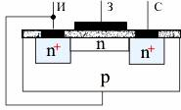Рис 7
Около истока и стока созданы две области с повышенным содержанием примесных носителей заряда (n+) с повышенной проводимостью. Подложкой называется основание P-типа (в данном случае).
Кристалл (подложка) соединена с истоком, на многих условных графических обозначениях он так и рисуется. При повышении напряжения на затворе в канале возникает поперечное электрическое поле, оно отталкивает носители зарядов (электроны) и канал закрывается при достижении порогового Uзи.
Режимы работы
При подаче отрицательного напряжения затвор-исток ток стока падает, транзистор начинает закрывать – это называется режим обеднения.
При подаче положительного напряжения на затвор-исток происходит обратный процесс – электроны притягиваются, ток возрастает. Это режим обогащения.
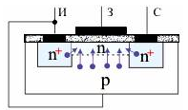Рис 8
Всё вышесказанное справедливо для МОП-транзисторов со встроенным каналом N-типа. Если канал p-типа все слова «электроны» заменяются на «дырки», полярности напряжения изменяются на противоположные.
Характеристики
Здесь всё практически так же как и в транзисторе с управляющим переходом, за исключением наличия режима обогащения в выходной характеристике.
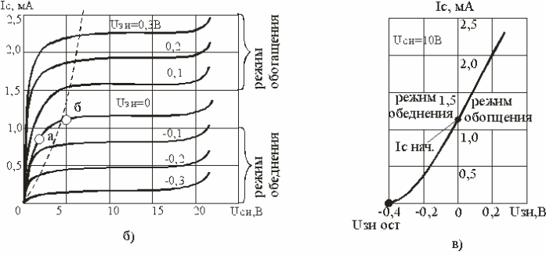Рис 9
На стоко-затворной характеристике четко видно, что отрицательное напряжение вызывает режим обеднение и закрытие ключа, а положительное напряжение на затворе – обогащение и большее открытие ключа.
Транзисторы с индуцированным каналом
МОП-транзисторы с индуцированным каналом не проводят ток при отсутствии напряжения на затворе, вернее ток есть, но он крайне мал, т.к. это обратный ток между подложкой и высоколегированными участками стока и истока.
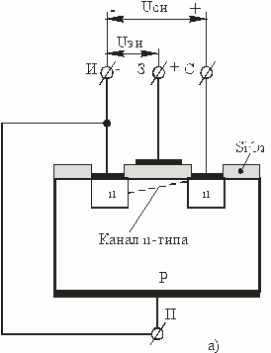Рис 10
Полевой транзистор с изолированным затвором и индуцированным каналом аналог нормально-разомкнутого ключа, ток не протекает.
При наличии напряжения затвор-исток, т.к. мы рассматриваем n-тип индуцируемого канала то напряжение положительное, под действием поля притягиваются отрицательные носители зарядов в область затвора.
Так появляется «коридор» для электронов от истока к стоку, таким образом, появляется канал, транзистор открывается, и ток через него начинает протекать. Подложка у нас p-типа, в ней основными являются положительные носители зарядов (дырки), отрицательных носителей крайне мало, но под действием поля они отрываются от своих атомов, и начинается их движение. Отсюда отсутствие проводимости при отсутствии напряжения.
Характеристики
Выходная характеристика в точности повторяет такую же у предыдущих разница заключается лишь в том, что напряжения Uзи становятся положительными.
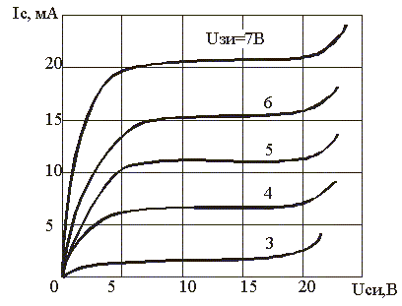 Рис 11
Стоко-затворная характеристика показывает то же самое, отличия опять-таки в напряжениях на затворе.
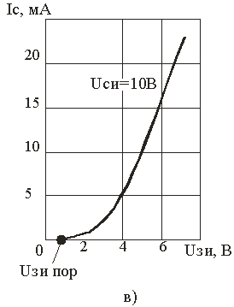 Рис 12
Условные графические изображения
Они напоминают полевые транзисторы с управляющим затвором, но отличаются тем, что на УГО, как и в самом транзисторе, затвор отделен от подложки, а стрелка в центре указывает на тип канала, но направлена от подложки к каналу, если это n-канальный mosfet – в сторону затвора и наоборот. Для ключей с индуцированным каналом:
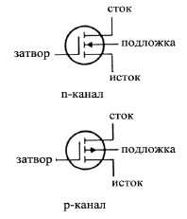 Рис14
Электроды полевого транзистора называются:
- исток (англ. source) — электрод, из которого в канал входят основные носители заряда;
- сток (англ. drain) — электрод, через который из канала уходят основные носители заряда;
- затвор (англ. gate) — электрод, служащий для регулирования поперечного сечения канала.
Тип полупроводниковой проводимости канала может быть как n-, так и p-типа. По типу проводимости канала различают полевые транзисторы с n-каналом и р-каналом.
Полярности напряжений смещения, подаваемых на электроды транзисторов с n- и с p- каналом, противоположны.
При рассмотрении вольтамперных характеристик крайне важно внимательно смотреть на величины, прописанные по осям.
Рис 15
Исследование статических вольтамперных характеристик (вах) полевых транзисторов, включенных по схеме с ОИ (с помощью амперметра-вольтметра)

- Стоко-затворные характеристики транзистора с управляющим p-n переходом

- Загрузить схему своего варианта (программа Мультисим), представленную на рисунке 16.
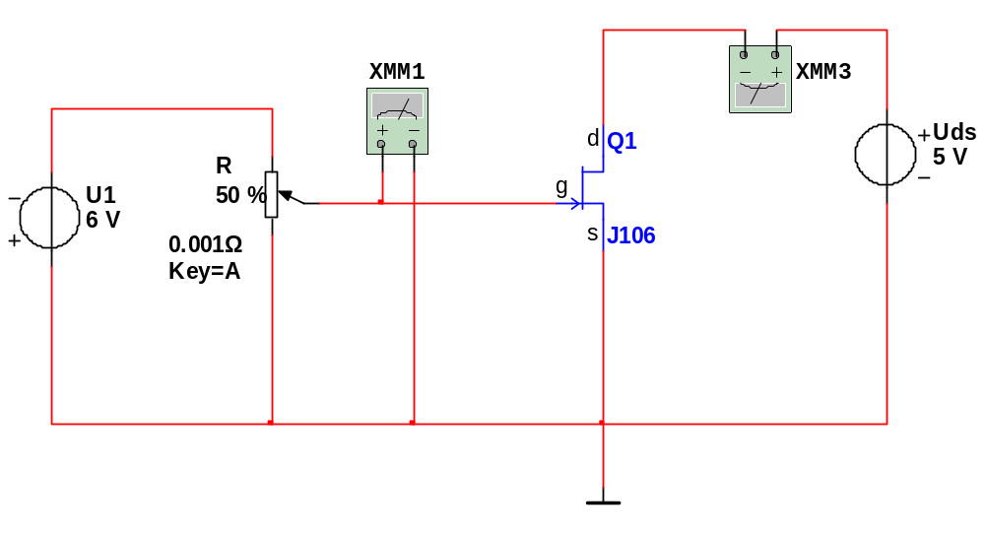
Рисунок 16
- Установить резисторы R в положение 0%.
- Активизировать измерительные приборы: XMM1, XMM3
- Запустить выполнение программы (зелёный треугольник).
- Увеличивая напряжение U_{gs} от -6B до 0 В, изменяя положение движка потенциометра R (т.е меняя Ugs) снять ВАХ – I_{d}=f(U_{gs}). (снять 20 точек на стоко-затворной характеристике транзистора при Uds = 5 В
- Затем повторить опыт, установив напряжение Uds=15В.
- Напряжение U_{gs} контролировать по прибору XMM1, ток I_{d} по прибору XMM3.
- Данные занести в таблицу 1.
Таблица 1
 | Ugs (в) | -6 | -5,7 |  |  |  |  |  |  |  |  | 0
Uds = 5 В | I d (ma)
Uds = 15 В | I d (ma)

- Остановить выполнение программы (красный квадрат)
- Построить характеристики транзистора Id=f(Ugs)
- 2. Выходные характеристики транзистора с управляющим p-n переходом

- Загрузить схему своего варианта (программа Мультисим), представленную на рисунке 17.

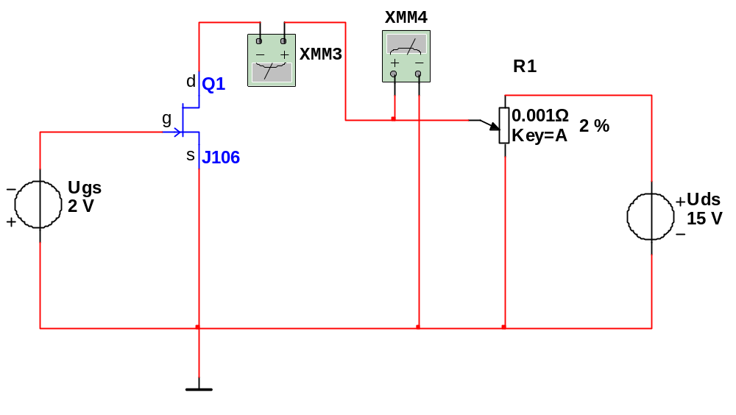
Рисунок 17

- Установить резисторы R в положение 0%.
- Активизировать измерительные приборы: XMM4, XMM3
- Запустить выполнение программы (зелёный треугольник).
- Увеличивая напряжение U_{ds} от 0B до 15 В, изменяя положение движка потенциометра R (т.е меняя Uds) снять ВАХ – I_{d}=f(U_{ds}). (снять 20 точек на характеристике транзистора при Uds = 15 В
- Затем повторить опыт, установив последовательно напряжение на затворе Ugs= -1В, -0,5В, -0,1В, 0В.
- Напряжение сток-исток U_{ds} контролировать по прибору XMM4, ток стока I_{d} по прибору XMM3.
- Данные занести в таблицу 2.
Таблица 2
 | Uds (в) | 0 | 0,3 |  |  |  |  |  |  |  |  | 15
Ugs = -2 В | I d (ma)
Uds = -1 В | I d (ma)
Uds = -0,5 В | I d (ma)
Uds = 0 В | I d (ma)

- Остановить выполнение программы (красный квадрат)
- Построить характеристики транзистора Id=f(Uds)
- Рассчитать крутизну S

- ВАХ полевого транзистора с изолированным затвором

3.1 Сток-затворные характеристики

- Загрузить схему своего варианта (программа Мультисим), представленную на рисунке 18.

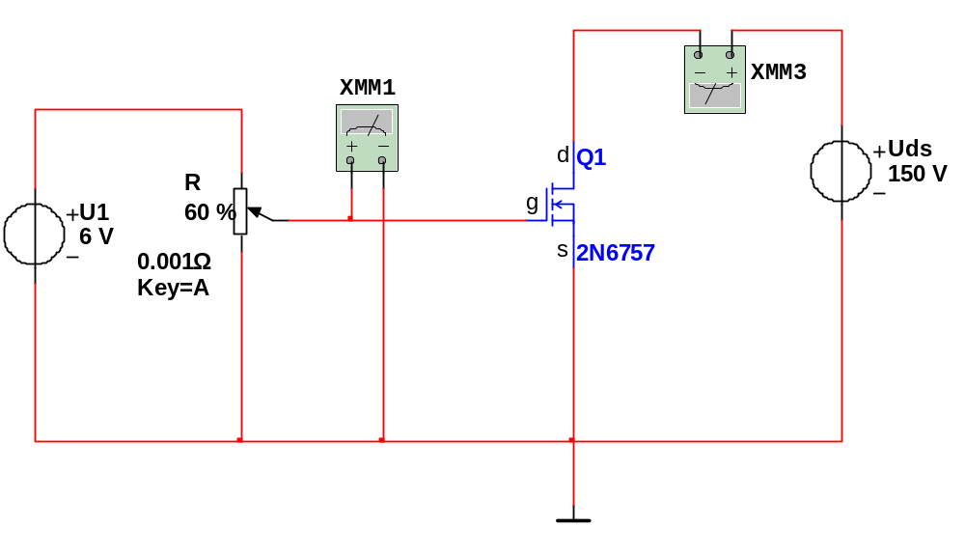
Рисунок 18

- Установить резисторы R в положение 100%.
- Активизировать измерительные приборы: XMM1, XMM3
- Запустить выполнение программы (зелёный треугольник).
- Увеличивая напряжение U_{gs} от 0B до 6 В, изменяя положение движка потенциометра R (т.е меняя Ugs) снять ВАХ – I_{d}=f(U_{gs}). (снять 20 точек на стоко-затворной характеристике транзистора при Uds = 150 В
- Напряжение U_{gs} контролировать по прибору XMM1, ток I_{d} по прибору XMM3.
- Данные занести в таблицу 3.

Таблица 3
 | Ugs (в) | 0 |  |  |  |  | 6
Uds = 150 В | I d (ma)

- Остановить выполнение программы (красный квадрат)
- Построить характеристики транзистора Id=f(Ugs)

  - Выходные характеристики

- Загрузить схему своего варианта (программа Мультисим), представленную на рисунке 19.

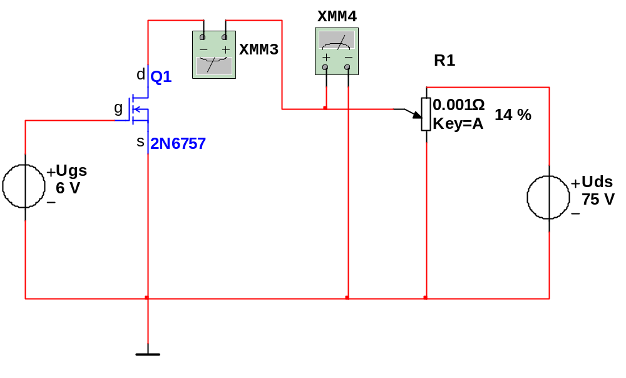
Рисунок 19.
- Установить резисторы R в положение 0%.
- Активизировать измерительные приборы: XMM4, XMM3
- Запустить выполнение программы (зелёный треугольник).
- Увеличивая напряжение U_{ds} от 0B до 75 В, изменяя положение движка потенциометра R (т.е меняя Uds) снять ВАХ – I_{d}=f(U_{ds}). (снять 15 точек на характеристике транзистора при Uds = 75 В
- Затем повторить опыт, установив напряжение на затворе Ugs= 5В,
- Напряжение сток-исток U_{ds} контролировать по прибору XMM4, ток стока I_{d} по прибору XMM3.
- Данные занести в таблицу 4.

Таблица 4
 | Uds (в) | 0 |  |  |  |  | 75
Ugs = 6 В | I d (ma)
Ugs = 5 В | I d (ma)

- Остановить выполнение программы (красный квадрат)
- Построить характеристики транзистора Id=f(Uds)
- По проведённым экспериментам сделать выводы.
- Оформить отчёт (формат А4).

